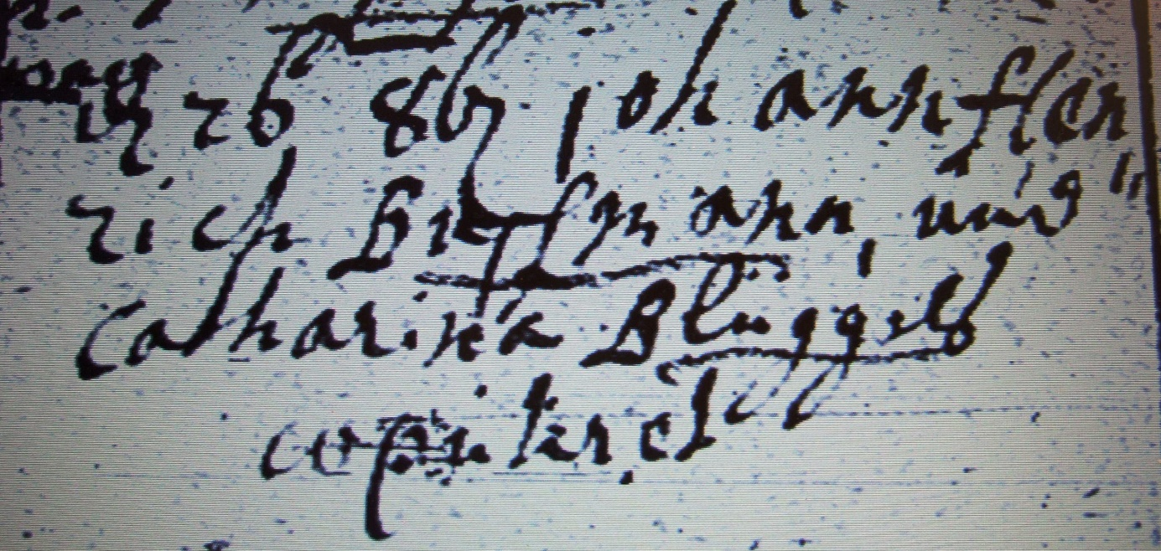

Kirchenbuch Berge 1726; ARCHION-Bild 33 in „Taufen etc. 1696 – 1765“
Abschrift:
„d 26 8br (Oktober, KJK) Johann Henrich Buschmann und Catharina Blüggels copuliret“.

